Klímaelméletek és a klímapolitika kialakulása
2. Klímaelméletek

Időjárási jelenségekre vonatkozó egyes megfigyeléseket már az ókorból ismerünk és különösen sok írásos emlék maradt ránk a középkorból. Ezzel együtt a természeti környezet megismerése csak a 19. században jutott el arra a fokra, hogy a természet világával foglalkozók rájöttek, hogy a Föld klímája az idők során változott. Ennek a változásnak szemmel látható jelei voltak a valamikor nagykiterjedésű, de időközben visszahúzódott gleccserek által hagyott nyomok: a ma sík mezők közepén a hatalmas vándorkövek és a jég által teknő alakúra vájt völgyek ugyanott. A Földről is kiderült, hogy sokkal öregebb, mint korábban hitték. Ezt követően kezdődött el a gondolkodás azon, hogy vajon a természet, a klimatikus viszonyok ilyen változása milyen okokra vezethető vissza. Mivel a klímaváltozás évszázados, évezredes, vagy akár évmilliós időhorizontokkal bír, ezzel szemben a vele foglalkozó tudomány mindössze százéves, a klímaváltozás okaira vonatkozó egyes elgondolások igazsága eddig nem volt bizonyítható. Ezért egyidejűleg több elmélet is érvényben van és parázs vita is folyik az egyes elméletek érvényességét illetően. Ebben a második fejezetben a jelenleg ismert elméleteket mutatjuk be megközelítőleg abban a sorendben, ahogy azok az idők során kialakultak.

Azt, hogy a Föld klímája a múltban más volt, a 19. században ismerték fel a tudósok, a Föld múltja és az általában a természettudományok felé forduló intenzív érdeklődés következményeként. Jean de Charpentier (1786-1855), egy svájci-német bányamérnök volt az első, még a század elején, aki felfedezte, hogy az Alpok gleccserei valaha sokkal kiterjedtebbek voltak. Charpentier felfedezése - a vele egy svájci nyaraláson, 1836- ban találkozó - Louis Agassiz (1807-1873) svájci-amerikai geológusnak és paleontológusnak annyira felkeltette az érdeklődését, hogy az igen szerteágazó kutatást folytatott a jégkorszak bizonyítékai után és 1840 publikálta a kutatási eredményeit. Agassiz jégkorszakról írott tanulmánya igen nagy figyelmet keltett, és hatására általánosan elfogadottá vált, hogy az éghajlat korábban az akkoritól teljesen eltérő volt, míg addig az a nézet volt uralkodó, hogy a Föld klímája hosszú idő óta állandó. Hamarosan arra is rájöttek, hogy több jégkorszak váltotta egymást, és ennek magyarázatát kutatták. Ekkor fejlesztette ki James Croll skót tudós (1921-1890) azt az elméletet, mely szerint a klímaváltozás a Föld Nap körüli forgásának változásával van összefüggésben, és vetette fel, hogy a klímaváltozásban jelentős szerepe van a pozitív visszacsatolásnak. Például, ha egy télen különösen sok hó esik, a hó és jég visszaveri a nap sugarait, és emiatt a hőmérséklet tovább csökken. Tehát, ha egyszer egy jégkorszak elkezdődik, vagyis a hó és a jég a Föld számottevő részére kiterjed, akkor a földfelszín megnövekedett fényvisz- szaverő képessége (albedója) ezt a lehűlési folyamatot tovább erősíti.

A 19. század elején azt is felismerték, hogy a Föld melegebb annál, mint amennyire az pusztán a Naptól való távolságából következne. Joseph Fourier (1768-1830) francia matematikus és fizikus a Föld hőmérsékletének nappalok és éjszakák, valamint nyári és téli időszakok közötti ingadozását vizsgálva felismerte, hogy a Föld légköre mintegy szigetelőként működik. Ez volt az első megfogalmazása annak a jelenségnek, amelyet most üvegházhatásnak hívunk. Fourier azonban még nem használta az üvegház kifejezést, annak első említése Nils Gustaf Ekholm svéd meteorológusnak egy 1900 körül publikált munkájában jelent meg. Az üvegházhatású gázok felfedezése viszont John Tyndall (1820-1893) ír fizikus nevéhez fűződik, aki megállapította, hogy az oxigén és a nitrogén, a levegő két fő alkotóeleme fényáteresztő, a szén-dioxid azonban nem.

E felfedezések nyomán természetesen megindult a klímaváltozás okainak kutatása, és az elmúlt bő évszázadban több elmélet is napvilágot látott, ezek közül a négy leginkább ismertet mutatjuk be.

2.1 Arrhenius elmélete

A 19. század vége felé, a jégkorszakok és az azok között lévő enyhébb periódusok változásainak magyarázata kapcsán több szerző is felvetette, hogy a Föld hőmérsékletét az atmoszférában lévő szén-dioxid jelentősen befolyásolja. A legismertebb közülük a svéd fizikus, Svante August Arrhenius (1859-1927), aki 1896-ban elsőként publikált arra vonatkozó számításokat, hogy a légkörben lévő szén-dioxid mennyisége milyen mértékben változtathatja meg a Föld hőmérsékletét. Tanulmányának bevezetőjében felvetette, hogy szükség lett volna megfelelő mérésekre, de mivel ezekre nem volt lehetősége, felhasználta S. P. Langley munkáját, aki a Hold sugárzását elemezte. A Hold sugárzásának mérése abból a meggondolásból indult ki, hogy a telihold átlagos hőmérséklete lényegében megegyezik a Föld átlagos hőmérsékletével, így a Holdnak a Föld légkörén áthaladó sugárzását mérve következtetéseket lehet levonni az a földi atmoszférára, illetve a benne lévő vízpára és szén-dioxid elnyelő képességére. Arrhenius Langley méréseiből - nem kevés számolgatás és különböző feltételezések nyomán - végül elkészített egy táblázatot, amely azt tartalmazta, hogy a különböző szélességi körök mentén a négy évszakban és az év egészében hogyan változik a hőmérséklet, ha a szén-dioxid akkori légköri koncentrációja a háromszorosára növekszik, vagy a 2/3- ára csökken. Arrhenius ebben a tanulmányában nem foglalkozott azzal, hogy a szén-dioxid minek a hatására növekszik vagy csökken, de idézett egy Arvid Gustaf Högbom nevű szerzőt aki viszont már számba vette az ipari termelés akkor 0,5 milliárd tonnára becsült szénszükségletének szén-dioxid-kibocsá- tását. Högbom azonban ezt nem problémaként említette, sőt úgy gondolta, hogy ennek hatását a növényzet és az óceánok kompenzálják, a szén-dioxid lehetséges légköri növekedését elsősorban a vulkáni kitörésekkel hozza összefüggésbe.

2.1 ábra: Hőmérsékletnövekedés a légkör CO₂ koncentrációja függvényében (1880=1) Arrhenius számítása szerint

A 2.1 ÁBRA AZT MUTATJA, HOGY ARRHENIUS SZÁMÍTÁSA SZERINT KÜLÖNBÖZŐ FÖLDRAJZI SZÉLESSÉGEK MENTÉN HOGYAN ALAKUL A HŐMÉRSÉKLET vÁLTozÁSA AZ 1880-AS ÉVEKET JELLEMZŐHÖZ KÉPEST, HA A LÉGKÖR SZÉN-DIOXID-KONCENTRÁCIÓJA AZ 1880-AS ÉVEKET JELLEMZŐHÖZ KÉPEST HÁROMSZOROSÁRA NÖVEKSZIK, VAGY 2/3-ÁRA CSÖKKEN.
FORRÁS: SAJÁT SZÁMÍTÁS ARRHENIUS IDÉZETT MŰVÉNEK ADATAIVAL
Arrheniusszal szemben Thomas Chowder Chamberlin (18431928) egy 1899-ben megjelent munkájában kifejezetten arról írt, hogy az embernek be kell avatkoznia, hogy a szén-dioxid koncentrációjának megfelelő beállításával a Föld hőmérsékletét magasabbra vagy alacsonyabbra állítsa. Chamberlin a Föld hőmérsékletének változását kifejezetten a légkör szén-dioxid-kon- centrációjával hozta összefüggésbe és azt írta, hogy:

„Most szükségessé válik olyan ügynökségek létrehozása, amelyek képesek bizonyos időkben a szén-dioxidot a légkörből annak keletkezését kellő mértékben meghaladó módon kivonni, eljegesedés előidézése érdekében, másrészt, más időkben pedig, elegendő mennyiségben visszaáramoltatni az enyhe éghajlat létrehozása céljából.”

A Föld hőmérsékletének alakulását elsősorban a légkör széndioxid tartalmából levezető elméletekkel szemben ugyanabban az időben más nézetek is felbukkantak. 1900-ban két olyan tanulmány is megjelent, amely ezt a nézetet cáfolta. Az egyik Knut Angströmé, aki azt bizonyította, hogy a szén-dioxid azokon a hullámhosszakon (az infravörös színskála adott tartományában), ahol a CO₂-molekula képes energiát felvenni, már száz százalékig telített, azaz már minden sugárzást elnyelt, a többlet CO₂ nem fog több energiát elnyelni. Angström azt is kimutatta, hogy a szén-dioxid és a vízgőz abszorpciós (energiaelnyelési) sávjai jelentősen átfedik egymást, így a szén-dioxid szerepe még kisebb.

Ugyanebben az évben jelent meg Max Planck Nobel-díjas fizikusnak (1958-1947) egy korszakalkotó tanulmánya, amelyben kimutatta, hogy az energia csak oszthatatlan elemi részecskék (kvantumok) formájában létezhet, ami azt jelenti, hogy a levegőben lévő gázmolekulák energiát csak meghatározott hullámhosszokon képesek elnyelni. A Föld infravörös tartományban való (hő)sugárzása 4-40 pm (pikométer, 10⁻¹² m), ebből a szén-dioxid csak a 2,7, a 4,3 és a 15 pm-es sávban képes sugárzást elnyelni.

Mindezt egy leegyszerűsített sémán az alábbi 2.2 ábra mutatja. Látható, hogy a szén-dioxid és a metán elnyelési spektrumát a vízpára igen nagymértékben átfedi.

2.2 ábra Vízgőz, CO2 és metán elnyelési spektrumai.
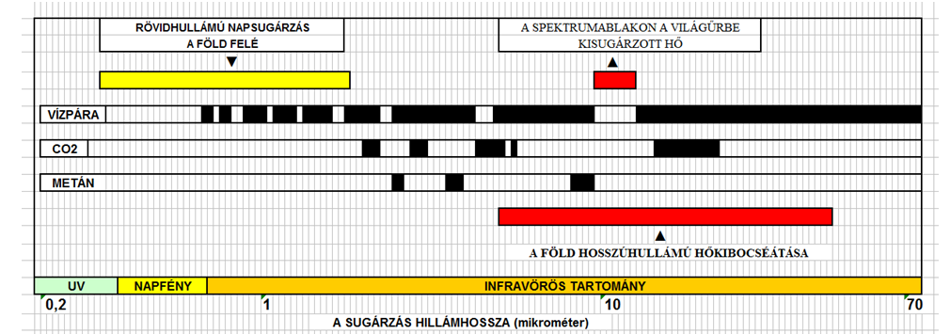
Sárga színnel a bejövő napfényt, piros színnel a visszavert IR-sugarakat jelöli. A vízszintes tengely logaritmikus skálájú. Forrás: saját összeállítás a következő alapján: https://commons.wikimedia.org/wiki/File:Atmospheric_Transmission.png

Angström és Planck hatására a földi klímaváltozásnak szorosan a légkör szén-dioxid tartalmához való kötése hosszabb ideig lekerült a napirendről.

2.2 A Milankovic-Bacsák elmélet

Arrhenius elméletével szemben a szerb mérnök és légkörfizikus Milutin Milankovic (1878-1958) egy olyan elméletet dolgozott ki, amely szerint a Föld klímaváltozásait, a negyedidőszaki glaciálisok és interglaciálisok váltakozását alapvetően a Föld pá- lyaelemeinek változásai határozzák meg, vagyis a Föld klímaváltozása az emberi tevékenységtől függetlenül megy végbe.

A szerb tudós az első világháború következményeként Budapestre került. Ott a Magyar Földrajzi Társaság támogatásával végezte kutatásait, amelyeket a háború végeztével, 1920-ban tudott publikálni Mathematische Theorie der durch Sonneneinstrahlung ausgelösten Wärmephänomene (Matematikai teória a napsugárzás által okozott termikus jelenségekre) címmel. Milankovic elméletében a Föld Nap körüli mozgását meghatározó három összetevőből indult ki.

Ezek a tényezők a földpálya excentricitásának változása, a Föld forgástengelyének dőlésszöge és a Föld forgástengelyének egy kúppalást mentén történő elmozdulása.

A Föld a Nap körül egy elliptikus pályán mozog, és ez az ellipszis hol megnyúlik, hol pedig közelebb kerül egy kör alakú pályához, vagyis a földpálya excentricitása hol nagyobb, hol kisebb. Amikor a földpálya excentricitása nagyobb, akkor nagyobb lesz a különbség a Földet érő sugárzás intenzitásában attól függően, hogy a Föld napközeli, vagy naptávoli helyzetben van-e. A földpálya excentricitása mintegy százezer éves periódussal változik.

A Föld forgástengelye jelenleg 23,5º-os szöget zár be a Föld keringési síkjára állított merőlegessel, ám ez a dőlésszög mintegy 41 ezer éves periódussal 21,5º és 24,5º között változik. Nagyobb dőlésszög esetén nagyobbak lesznek a különbségek a nyári és téli időszak hőmérsékletei között.

A Föld forgástengelye a Nap és a Hold gravitációs hatásának következtében - egy búgócsiga mozgásához hasonlóan - kúppalástot ír le, ezt a mozgást precessziónak nevezzük. Vagyis a Föld tengelye dőlhet a Nap irányába, azzal ellentétesen, vagy a Föld mozgásának irányába, vagy azzal ellentétesen, hogy csak a négy szélső helyzetet említsük. A forgástengelynek ez az elmozdulása erősítheti, vagy gyengítheti a más pályaelemek, például az excentrikusság okozta változásokat a Föld valamely féltekéjét érő napsugárzás intenzitásában.

E három pályaelem kombinációinak hatására - Milankovic számításai szerint - az Északi-sark közelében a nyári napsugárzás intenzitása akár húsz százalékkal is változhat. Ez a húsz százalékos ingadozás pedig elegendően nagy ahhoz, hogy - hideg telek és enyhe nyarak esetén - az Északi-sark közelében eljegesedést, a jégtakaró folyamatos növekedését váltsa ki.

Milankovic számításaiban csak az elmúlt százezer évet vette figyelembe a legutóbbi jégkorszak leghidegebb csúcs időszakaira koncentrálva, nem vette figyelembe, sem a korábbi jégkorszakokat, sem pedig az időszakos felmelegedési periódusokat, az interglaciálisokat.

Milankovic számításait, az elmúlt mintegy 600 ezer év eljegesedési és interglaciális periódusaira kiterjedően Bacsák György geológus (1870-1970) egészítette ki. Bacsák az eljegesedések közötti enyhe éghajlatokat is vizsgálva hatszázezer évre visszamenőleg megismételte Milankovic számításait, amelynek alapján ebben az időszakban négyféle klímatípust és azok 85 változását különböztette meg. Számításai szerint az elmúlt 600 000 év alatt 22 esetben volt glaciális klímakilengés, ezek összes időtartama 156 500 év volt. Emellett azonban 20 esetben szubtrópusi, 20 alkalommal antiglaciális és 23 esetben szubarktikus éghajlat is előfordult.

Milankovic elmélete hosszú időn keresztül kevés figyelmet kapott a tudományos világ részéről, de 1976-ban a Science folyóiratban megjelent egy tanulmány, amely a mélytengeri üledékmagokat vizsgálva megállapította, hogy a Milankovic-elmélet valójában megfelel az éghajlatváltozás időszakainak. Konkrétan, a szerzők 450 000 évre visszamenőleg képesek voltak megállapítani a hőmérsékletértékeket, és megállapították, hogy az éghajlat jelentős változásai szorosan összefüggenek a Föld pályájának geometriájában (excentricitás, ferdeség és precesszió) bekövetkező változásokkal. Ezeket a változásokat a 2.4 ábrán mutatjuk be.
Excentricitás (100 ezer év), Precesszió (21 ezert év), tengelyferdeség (41 ezer év)

2.3 ábra: A Föld pályaelemeinek változása
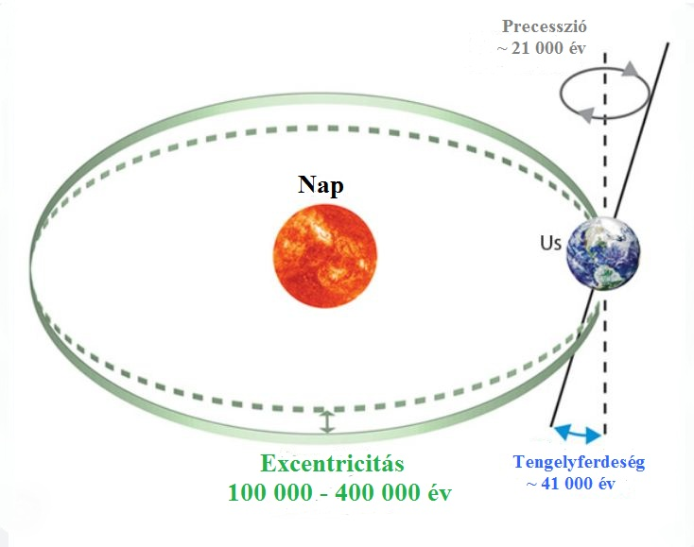
FORRÁS: https://biocycle.atmos.colostate.edu/shiny/Milankovitch/

2.4 ábra: A napsugárzás intenzitásának százalékos változása a Milankovic ciklusokban

ILLUSZTRÁCIÓ A MILANKOVIC-FÉLE CIKLUSOKRA (A HÁROM KÜLÖNBÖZŐ CIKLUS KOMBINÁCIÓJÁRA), FELTÉTELEZVE, HOGY AZ EGYES PÁLYAELEMEK EGYEDI HATÁSA AZONOS. (SAJÁT SZÁMÍTÁS ALAPJÁN.) AZ ÁBRÁBÓL LÁTHATÓ, HOGY A HÁROM PÁLYAELEM KOMBINÁCIÓJA PERIODIKUSAN HASONLÓ, DE NEM AZONOS CSÚCS- ÉS MINIMUMPONTOKAT EREDMÉNYEZ.

A 2.5 ábrán középen a vastag fekete vonal a tengerfelszín hőmérsékletének (temperature of surface=Ts) változásait mutatja. Középen a piros pontokból álló vonal a földpálya excentricitásának változásait jelzi. Az ábra felső részén lévő szaggatott görbe a hőmérséklet 23 000 éves frekvenciakomponense, amelyet a tengerfelszín hőmérsékletére vonatkozó adatokból (Ts) sáváteresztő digitális szűrővel vonnak ki. Az ábra alsó részén lévő szaggatott görbe az a 40 000 éves frekvenciakomponens, amelyet Ts adatokból ugyancsak sáváteresztő digitális szűrővel vonnak ki.

Az adatok azt bizonyítják, hogy a Föld hőmérséklete valóban követi a Föld pályaelemeinek 23 ezer, 40 ezer és 100 ezer éves periódusokkal bekövetkező változásait.

2.3 A Miskolczi-elmélet

Miskolczi Ferenc magyar légkörfizikus nem a jégkorszakok váltakozására keresett magyarázatot, kutatásának célja az üvegházhatás működésének magyarázata volt. Miskolczi elméletének jobb megértése érdekében az alábbiakban bemutatjuk, hogy a légkörben milyen energetikai folyamatok játszódnak le, amit a 2.6 ábrával és a légkörben lejátszódó energetikai folyamatok nagyságrendjének számszerűsítésével is illusztrálunk.

2.5 ábra: Éghajlati paraméterek változásai az elmúlt 450 000 évben

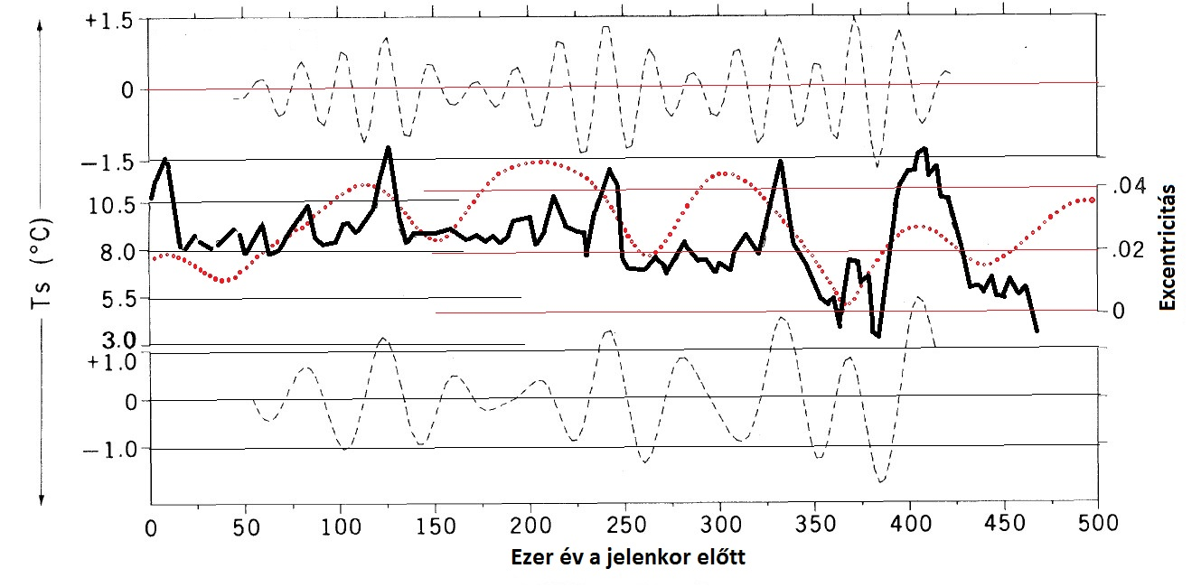

FORRÁS: HAYS, I. D. - IMBRIE, JOHN - SHACKLETON, N. J. 1976, 1121-1132.

A Földet érő napsugárzás fluxusa a légkör tetején, merőleges felületre 1372 W/m², ezt azonban a teljes földfelületre számítják. Mivel a Föld minden pontján más a beesési szög, sőt a Föld egyik fele mindig árnyékban van, úgy kalkulálnak, hogy a Föld teljes keresztmetszetére merőlegesen érkeznek a sugarak, de mivel a teljes felületre vonatkoztatják, veszik annak az egynegyedét, mivel a gömb felülete a négyszerese a főkör területének. Így jön ki a bejövő napsugárzás 343 W/ m²-re, amit a szakirodalomban F*-gal jelölnek. Ennek a sugárzásnak egy része visszaverődik a földfelszínről (F_{RS}=20 W/ m²) és a felhőkről (F_{RC}=83 W/ m²), másik része, amit F-fel jelölnek, a légkört melegíti (F=80W/ m²).

A Napból érkező rövidhullámú sugárzás az atmoszférában és a földfelszínen hosszúhullámú hőkisugárzássá alakul át. A felszínről felfelé irányuló sugárzás (S_{U}=395 W/ m²), két részre oszlik, egy része áthatol a légkörön és kisugárzódik a világűrbe (S_{T}=60W/ m²), másik része (A_{A}=335 W/ m²) a légkört melegíti. A felszínről kiindul még egy nem sugárzással, hanem hőáramlással (konvekcióval) terjedő hőenergia (K=95 W/ m²) is.

Az atmoszférába beáramló hő szintén kisugárzódik; egy része felfelé a világűrbe (E_{U}=180 W/ m²), más része pedig lefelé a földfelszínre (E_{D}=330 W/ m²).

Egyensúlyi állapotban az atmoszféra felső határára érkező rövidhullámú energiának egyenlőnek kell lennie a Föld irányából a világűrbe kisugárzásra kerülő hosszúhullámú (hő) energiával, ezt a következő egyenlet fejezi ki:

F* = F_{RC}+F_{RS}+S_{T}+E_{U} (1)
343=83+20+60+180

Hasonlóképpen a földfelszínre érkező energiának egyenlőnek kell lennie a földfelszínről felfelé irányuló sugárzással:

F_{S}+ E_{D} = S_{U}+K (2)
160+330=395+95

2.6 ábra: Globális energiaegyensúly - a világűrbe kisugárzott hosszúhullámú energia

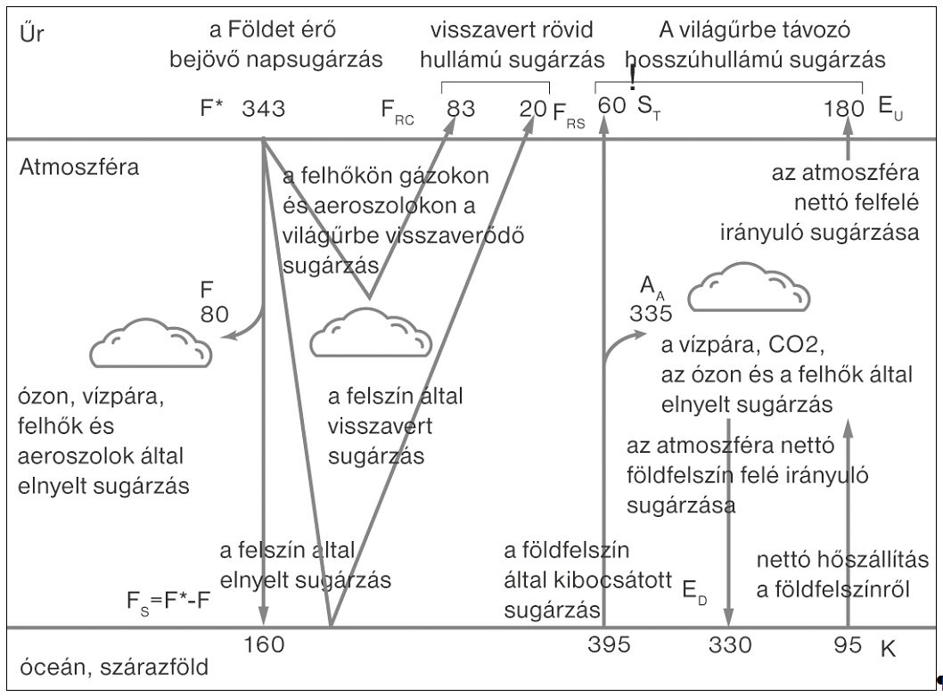
FORRÁS: ANDEL, DR. IR. E. VAN 2008

Végül a légkörbe érkező sugárzási energiának egyenlőnek kell lennie a légkörből kisugárzódó energiával:

F+A_{A}+K= E_{U}+ E_{D} (3)
80+335+95=180+330

Az üvegházhatás a Föld felszínről felfelé irányuló hosszú hullámú sugárzás (S_{U}) és bolygóról a világűr felé történő kisugárzás különbsége, ez az, ami az atmoszférát melegíti. Az ábrán szereplő jelölésekkel:

S_{U}- (S_{T}+ E_{U}) = G_{F} ahol G_{F} az üvegházhatás faktor

A megadott számokkal
395-60-180=155 W/ m²

Vagyis a földfelszín által kisugárzott 395 W/ m² energiából 155 W/ m² a légkörben marad, ez okozza az üvegházhatást, emiatt a hatás miatt van a Földön mintegy 33 ºC -kal melegebb, mint ha nem lenne légköre, vagy a légkör teljesen átengedné a napsugarakat és a Föld hősugárzását.

A világűrbe összesen kisugárzott hosszúhullámú energiát (S_{T}+ E_{U}) angolul Outgoing Longwave Radiation-nak nevezik és OLR-nek rövidítik.

A légkör üvegházhatásának vizsgálata tulajdonképpen annak vizsgálata, hogy mi határozza meg a Föld által kisugárzott energia és a világűrbe távozó energia arányát, vagyis a T=S_{T}/S_{U} arányt, amelynek negatív logaritmusát optikai vastagságnak nevezik, és tulajdonképpen az üvegházhatás nagysága ettől az optikai vastagságtól függ. Ha például minden a Föld felszínéről induló sugárzás átmegy a légkörön, akkor S_{T}=S_{U} és T=1. Ennek negatív logaritmusa zéró, vagyis a teljesen átlátszó légkör optikai vastagsága szintén zéró. Az ábrán szereplő adatokkal pedig T=60/395=0,152, aminek a negatív logaritmusa 1,88. Miskolczi részben mérésekkel, részben számításokkal azt bizonyította, hogy ez az optikai vastagság a Föld típusú bolygóknál, vagyis ahol a víznek három halmazállapota lehet, állandó, az ő mérései és számításai szerint 1,867 és nem függ a légkör CO₂-tartalmától.

Ennek meghatározásához azonban ki kellett számítani a légkör optikai vastagságát, mégpedig közel négyezer spektrumvonalra, kilenc sugárzási irányra és 150 vertikális, önmagában homogénnek tekinthető atmoszféra rétegre. E számítás elvégzésére Miskolczi egy külön programot írt, amelyet HARTCODE-nak nevezett el. A NASA-nál a mai napig ezzel a módszerrel mérik a Föld hosszúhullámú sugárzását.

A mérési eredmények alapján Miskolczi a légkör energetikai viszonyaira egy elméletet állított fel, amelynek számítási adatai megegyeztek a NASA a Föld sugárzási viszonyaira vonatkozó mérési adataival. Miskolczi szerint az optikai vastagság állandó elméleti értékét a vízben gazdag Föld légkörében a vízpára kaotikus tér-idő eloszlása tartja fenn. A teljes Föld-légkör rendszerben a sugárzás egyensúlya azért marad meg, mert a felesleges vízpára kicsapódik, ha pedig hiány alakul ki, azt a felszínről és a felhők tetejéből történő párolgás biztosítja.

Jelenleg Miskolczi üvegházelmélete az egyetlen létező érvényes elmélet, amely előre jelezheti és magyarázhatja a Föld légkörének megfigyelt hősugárzási jellemzőit, a légkör globális átlagos vízpáratartalmát és az üvegházhatást. Ezt az elméletet már mások is igazolták sőt a Magyar Tudományos Akadémia által az elmélet bírálatára felkért Zágoni Miklós fizikus, az MTA Geodéziai és Geofizikai Kutatóintézetének kutatója is azt a véleményét hangoztatta, hogy Miskolczinak az alapvető kérdésekben igaza van:

„Miskolczi alapvető felismerése, hogy vízben gazdag bolygónkon a légkör üvegházhatása nem növekedhet tetszőlegesen, hanem meghatározott globális energetikai korlátok alatt áll. Részletes számításai szerint - amelyeket a ma ismeretes legjobb műholdas mérések egyértelműen alátámasztanak - az üvegházhatás folyamatosan ezen energetikai korlát által engedélyezett maximumon dolgozik.

A jelenlegi elmélet hiányosan, és ezért végeredményében tévesen írja le a rendszer dinamikáját: alapvető meghatározottságokról nem ad számot. Több szén-dioxid közvetlenül nem képes emelni az üvegház-hőmérsékletet; hatását a rendszer más tényezők megváltoztatásával kényszerűen ellensúlyozza... A (klímakutatók a) kibocsátások hőmérsékleti jövőképének becslésénél ma a többlet-szén-dioxid által okozott melegedés miatti nagyobb párolgás hipotéziséből indulnak ki. Miskolczi felismeréseiből egyértelműen következik, hogy a mechanizmus ezzel ellentétes.

A vízpára nem erősen pozitív visszacsatolással, hanem a kiegyenlítés irányába történő elmozdulással kénytelen reagálni. Ez nem jelent feltétlenül mennyiségi csökkenést, de szükségszerűen jelenti a hidrológiai ciklus és számos egyéb tényező megváltozását.

Miskolczi Ferenc nem tagadja a globális felszíni hőmérséklet változásaival kapcsolatos megfigyelt tényeket, csak azt állítja, hogy nem a légköri CO₂ növekedése a felszíni hőmérsékletváltozás oka.

Miskolczi Ferenc elmélete jól illeszkedik a Milankovic-elmélethez, amely szerint a földi jégkorszakok kialakulásában, tehát a klíma változásában, alapvető szerepet a Föld pályaelemeinek periodikus változása játszik.

2.4 Gaia-elmélet

A Gaia-elmélet szerint a Föld összes élő és élettelen része szorosan összefüggő, homeosztatikus rendszert alkot, azaz tág határok között képes fenntartani létezésének feltételeit. A bioszféra, azon belül az élővilág evolúciója befolyásolja az éghajlatot, például az óceánok sókoncentrációját, vagy a légkör oxigéntartalmát, míg ugyanakkor az élővilág is alkalmazkodik a változó éghajlathoz.

Az az elképzelés, hogy a Föld egy egységes és élő „lény” hosz- szú múltra tekint vissza. A görög mitológiában Gaia volt a Föld istennője, ő volt az anyatermészet, más néven az anyaföld. A 18. században, amikor a geológia tudománya kialakult, James Hutton skót geológus (1726-1797) vetette fel, hogy a geológiai és biológiai folyamatok kapcsolódnak egymáshoz. Az élőlények, az éghajlat és a földkéreg együttes fejlődését elsőként a nagy német természettudós Alexander von Humboldt (1769-1859) ismerte fel. A 20. század elején Vlagyimir Vernadszkij (1863-1945) ukrán geokémikus dolgozott ki egy olyan elméletet, amely szerint az élő szervezetek ugyanúgy alakíthatják át a bolygót, mint a fizikai erők. Vernadszkij az elsők között ismerte fel, hogy a légköri oxigén biológiai folyamatok terméke.

Ilyen előzmények után publikálta 1974-ben James Lovelock és Lynn Margulis azt az elméletét, hogy az élő szervezetek kölcsönhatásba lépnek a Föld szervetlen környezetével és együttműködő és önszabályozó rendszert hoznak létre, amely segít fenntartani és állandósítani a bolygó életkörülményeit. Ezt az elgondolást a Föld görög istennőjéről Gaiának nevezték el.

James Lovelock az élőlények közössége által befolyásolt, önszabályozó Föld gondolatával 1965-ben kezdett foglalkozni, amikor a NASA megbízásából a marsi élet lehetőségét tanulmányozta. Arra a következtetésre jutott, hogy ha egy bolygón élet van, az befolyásolja és változtatja a bolygó atmoszféráját, ha a bolygó élettelen, akkor az atmoszféra egy stabil, változatlan helyzetet vesz fel, ily módon távoli bolygókról megállapítható, hogy van-e élet rajtuk.

Az elmélet szerint a bioszféra, a szerves élet hatással van a globális hőmérsékletre, a tengervíz sótartalmára, a légkör oxigénszintjére, a folyékony víz hidroszférájának fennmaradására és más olyan környezeti tényezőkre, amelyek lehetővé teszik az élet fennmaradását a Földön. Az elmélet szerint a Föld és a biológiai élet együttesen törekszenek arra, hogy az élet számára optimális körülményeket alakítsanak ki.

Elméletük illusztrálására egy olyan, Daisyworld (Százszorszép világ) nevű számítógépes szimulációt terveztek, amelyben egy sötét és egy világos százszorszép hoz létre egyensúlyi rendszert. A szimulációban feltételezett világban egy bolygón csak sötét és világos százszorszépek élnek, és a bolygónak van egy napja, amelynek a sugárzása egyre növekszik. A modell szerint a hőmérséklet növekedése 5º C felett egy ideig segíti a növények növekedését, majd 20º C-nál elér egy optimumot és 35º C-nál a növények növekedése megáll. Mikor a nap ereje következtében a bolygó hőmérséklete eléri az 5º C-ot, először a sötét növények kezdenek el növekedni, mert sötét színük miatt elnyelik a napfényt és melegítik a környezetüket. Amikor melegebb lesz, a napfényt elnyelő sötét növények számára már kedvezőtlenebbé válik a környezet, a világos növények azonban ekkor kezdenek el jobban fejlődni, mivel fehér színük miatt a napfény nagy részét visszaverik, és a környezetüket hűtik. Ilyen módon a két különböző fajta virág bizonyos határok között stabilizálni tudja a bolygó hőmérsékletét.

A modell tulajdonképpen a földi életet veszi alapul, ahol az élet túlnyomó többségében az 5 és 35º C közötti hőmérsékleti sávban létezik, továbbá a Föld történetét, amelyben az élet oxigén nélküli világban jött létre, de a fotoszintézis révén a légkör átalakult, amelyhez az élet alkalmazkodott. A Föld keletkezésekor a napfény mintegy 25 százalékkal gyengébb volt, mint most, viszont a légkör magas CO₂-tartalma által keltett üvegházhatás biztosította a Föld élet számára megfelelő hőmérsékletét. Később a napfény ereje növekedett, az atmoszférában lévő szén-dioxid mennyisége azonban lecsökkent. A kialakuló fotoszintézis révén ugyanis az atmoszférában lévő szén-dioxid nagy része felhalmozódott az élőlényekben, és azok elhalálozásával szén, olaj, földgáz, vagy karbonátos kőzetek formájában lerakódott. Ily módon az üvegházhatás is csökkent, és a nap erejének növekedése ellenére a Föld hőmérséklete megmaradt abban a sávban, amely az életet lehetővé teszi (2.7. ábra).

2.7. ábra: A Föld hőmérséklete
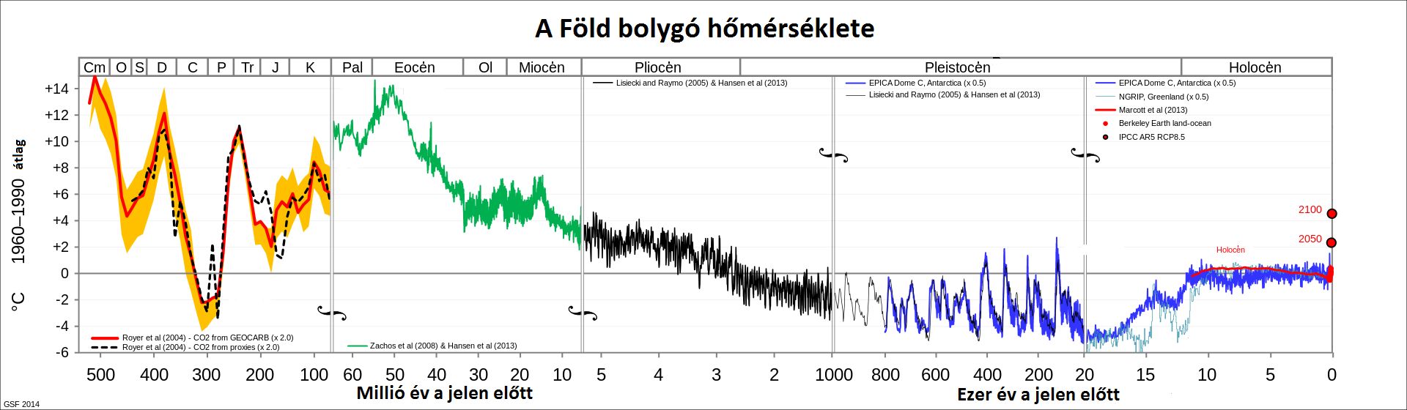
Jelmagyarázat: Cm=Kambrium, O=Ordovícium, S=Szilur, D=Devon, C=Karbon, P=Perm, Tr=Triász, J=Júra, K=Kréta, Pal=Paleogen, Eocene= Eocén, Ol=Oligocén

A Gaia-elméletet a tudós társadalom nehezen fogadta be, számos kritika érte, például, hogy az elmélet tudatosságot tulajdonít a fejlődésnek, hogy ellentmond a természetes szelekció elméletének, amelyben nincs kölcsönhatás az élő és élettelen világ között, hanem az élet alkalmazkodik a változó feltételekhez, illetve, hogy bizonyítható, hogy sok esetben az élet hátrányos volt a környezet számára, ahelyett, hogy szabályozta volna azt.

Összefoglalva, végül is azt lehet mondani, hogy a Gaia-elmélet a Föld eddigi történetét általánosítja, amelyben az élő és élettelen világ kétségkívül hatott egymásra, és amelyben a földi klíma abban a szűk sávban maradt évmilliárdokon keresztül, amely a földi élet folytonosságát biztosítani tudta.

A négy legelterjedtebb, legszélesebb körben elfogadott klímaelmélet mellett természetesen további magyarázatok is születtek és születnek a Föld éghajlati változásainak magyarázatára, ilyenek például a sokszor ciklikusnak tűnő változásoknak egyedi, véletlen okokkal - például vulkánkitörések, nagyobb aszteroidákkal való ütközések - történő indoklása. A kontinensek vándorlása, a helységek felgyűrődése szintén megváltoztathatja a tenger- és légáramlásokat és ezzel a bolygó egyes területeit jellemző klimatikus viszonyokat.

Amit a klímaváltozásról tudományos megalapozottsággal el lehet mondani, hogy nem tudjuk annak kiváltó okait, a fejezetben ismertetett elvek és azok kiegészítései is szerepet játszhatnak és valószínűleg sok évtizednek, esetleg évszázadnak kell eltelnie ahhoz, hogy határozottabb véleményt tudjunk formálni. Az óvatosság azonban nem árt, arra ugyanis statisztikai adataink vannak, hogy a Föld biodiverzitása csökken, megint egy jelentős kihalási periódus vette kezdetét, amelyben az ember szerepe - a természeti környezet fokozott igénybevétele miatt - nem kérdőjelezhető meg.

3. A klímapolitika kialakulása

Az emberi tevékenység helyi környezetre gyakorolt hatása már az ókori kultúrák idején is jelentkezett, például a földek elszikesedtek a helytelen öntözési technológia miatt, az erdők kivágása (például hajóépítés céljából) jelentős erózióhoz, a ma a mediterrán térségben található kopár hegyek kialakulásához vezetett. Az ipari forradalom kezdetén a vasgyártás egyre nagyobb faszénszükséglete veszélyeztette az erőállományt, úgyhogy annak helyettesítésére kénytelenek voltak feltalálni a kokszot. Az ember természeti környezetet károsító tevékenysége tehát már korábban is ismert volt, de csak helyi jelentőséggel bírt, nem veszélyeztette a bolygó egészének ökológiai egyensúlyát. A 19. és 20. század első fele még az ember természet felett aratott diadala jegyében telt „legyőzzük a természetet” volt a jelszó, amelyet gyakran hangoztattak nagyobb létesítmények például folyók szabályozása, vízerőművek építése, öntözőrendszerek kialakítása kapcsán.

A gondolkodás azonban az ötvenes évektől kezdve megváltozott, egyre inkább az emberi tevékenység természeti környezetre gyakorolt negatív hatása került előterébe. Ebben a folyamatban döntő hatása volt Rachel Louise Carson amerikai tengerbiológus könyvének, az 1962-ben publikált Néma tavasznak, amely a növényvédőszerek túlzott használatának élővilágra gyakorolt negatív hatására hívta fel a figyelmet.

Hamarosan, már a hatvanas évek elején felfedezésre került, hogy az atmoszféra szén-dioxid-tartalma folyamatosan nő, ami erősítheti a légkör üvegházhatását és a Föld felmelegedéséhez vezethet, ami ellen tenni kellene valamit. Ez a felfogás azonban ebben az időben még csak egy volt a természet megóvására irányuló elképzelések közül. Az 1972-ben Stockholmba összehívott emberi környezettel foglalkozó ENSZ konferencia például még általában beszélt a környezet megóvásának szükségességéről, kiemelve e tekintetben a fejlődő országok érdekeit. A fordulat a hetvenes évek során következett be és az 1979-es genfi világkonferencián már kifejezetten a klímára gyakorolt emberi hatásokkal foglalkoztak, de még csak azzal a szándékkal, hogy ezeket a hatásokat felmérjék. Még közel tíz évnek kellett eltelni, hogy az ember klímamódosító tevékenysége, illetve az arra adandó válasz kerüljön a környezetvédelem középpontjába. Ez 1988-ban, a norvég és kanadai miniszterelnök védnöksége alatt Torontóba összehívott értekezleten történt meg, ahol háromszáz tudós nyilatkozatban jelentette ki, hogy a szén-dioxid légkörben való további felhalmozódása súlyos, csak egy atomháborúhoz hasonlítható hatást fog gyakorolni a környezetre és követelményként fogalmazták meg, az akkor globálisan 22 Gt kibocsátás 20 százalékkal való csökkentését 2005-ig.

A torontói értekezletet követően felgyorsultak az események, a Meteorológiai Világszervezet és az ENSZ Környezetvédelmi Programja közösen létrehozták az Éghajlatváltozási Kormányközi Testületet, angol nevének rövidítése szerint IPCC-t (Intergovernmental Panel on Climate Change), amely azután máig tartóan a klímaváltozással kapcsolatos kutatások fő szervezője, kivitelezője és publikálója lett.

Az IPCC első jelentése már 1990-ben publikálásra került. A jelentés átfogó képet ad a várható klímaváltozásról és annak hatásairól, arra az esetre nézve, ha az ember által okozott szén-dioxid-kibocsátás nem csökkenthető. Ezt követően néhány évenként újabb és újabb jelentések láttak napvilágot, az utolsó, a szén-dioxid kibocsátás 2050-ig történő zéróra csökkentését javasló jelentés 2018-ban került publikálásra. Az IPCC-jelentések nyomán fogadták el 1997-ben a Kiotói Jegyzőkönyvet, amelyben az aláírók kötelezték magukat szén-dioxid-kibocsátá- suk csökkentésére és a 2015-ös Párizsi Megegyezést is, amelyben az aláíró 195 tagállam arra kötelezte magát, hogy mindent megtesz annak érdekében, hogy a Föld hőmérsékletét 2 ºC, sőt lehetőleg 1,5 ºC alá lehessen szorítani.

Az IPCC létrehozásával egy időben létrehozták annak munkáját felügyelő nemzetközi testületet, a felek Konferenciáját (Conference of Parties - COP), amely évente ülésezik, áttekinti az egyezmények végrehajtásának előrehaladását és javaslatokat dolgoz ki a további tevékenységre.

Könyvünk harmadik fejezete az IPCC létrejöttének körülményeit tárgyalja.

3.1 Néma tavasz
Az ötvenes évek „az ember legyőzi a természetet” eufóriája után, a hatvanas években egyre inkább előtérbe került az a gondolkodás, amely szerint az emberi tevékenység ártalmas lehet a természetre és kimerítheti annak erőforrásait. Az első ilyen figyelmeztetés Rachel Louise Carson amerikai tengerbiológustól jött, aki az 1962-ben publikált Néma tavasz című könyvében felhívta a figyelmet a növényvédőszerek túlzott használatának az élővilágra gyakorolt káros hatásaira. A mű jelentősen megváltoztatta a közgondolkodást, és egyre többen kezdtek foglalkozni az emberi tevékenység környezetre gyakorolt negatív következményeivel. Az évtized végén, 1968-ban, megalakult Római Klub, amelynek égisze alatt elkészült egy a gazdasági tevékenység természeti erőforrásokra és környezetre gyakorolt hatásaival foglalkozó világmodell, amelynek eredményeit 1972-ben publikálták A növekedés határai címmel. A modell alapvető következtetése az volt, hogy a 20. század elejétől (1900 és 1970 között) megfigyelhető gyors, exponenciális gazdasági növekedés nem folytatható örökké, mert részben a Föld természeti erőforrásainak kimerülése, részben a környezet elszennyeződése végül gátat vet a növekedésnek, sőt gazdasági összeomláshoz vezet.

Ugyanekkor megélénkült a figyelem a légkörben lejátszódó folyamatok iránt. Egy brit mérnök és amatőr meteorológus, Guy Callendar (1898-1964), a 19. századtól kezdve összegyűjtötte a hőmérsékletekre és a szén-dioxid atmoszférában való koncentrációjára vonatkozó adatokat és ötven év idősorai alapján megállapította, hogy mind a hőmérséklet, mind a légkör szén-dioxid-koncentrációja növekvő tendenciájú. Ebből - Arr- henius elméletével összhangban - azt a következtetést vonta le, hogy a hőmérsékletnövekedés oka a levegő szén-dioxid tartalmának növekedése. Callendar sorozatban kiadott tanulmányaival fokozatosan meggyőzte a tudósok egy részét, hogy szükség van a szén-dioxid légköri koncentrációjának rendszeres mérésére, ami végül egy szervezett méréssorozat beindításához vezetett.

3.2 A Keeling-görbe
Ezekre a méréseket a Scripps Institution of Oceanography (San Diego, USA) intézet keretében részben az Antarktiszon, részben a Hawaii-szigeteken található Mauna Loa vulkán tetején került sor Charles Keeling amerikai kémikus (1928-2005) irányításával. A mérésekkel eredetileg a levegő szén-dioxid tartalmának évszakok szerinti változását kívánták felmérni, hamar kiderült azonban, hogy a levegő CO₂-tartalma évről évre növekszik, ami azt bizonyítja, hogy az óceánok nem nyelik el a kibocsátott CO₂ teljes egészét, mint ahogy azt korábban feltételezték. Keeling 1958-ban kezdte el a méréseket és 1961-ben publikálta az eredményeket, a Keeling-görbét.

A légköri kutatásoknak újabb lendületet adott az első meteorológiai műhold fellövése 1960-ban. J.F. Kennedy, az Amerikai Egyesült Államok akkori elnöke egy, az ENSZ közgyűlésén 1961-ben elmondott beszédében biztatott is ennek a lehetőségnek a kihasználására. Ennek alapján az ENSZ Meteorológiai Világszervezete rövidesen egy World Weather Watch nevű tanácsadó testületet állított fel, azzal a feladattal, hogy vizsgálják meg ennek az új lehetőségnek az atmoszféra kutatásában való használhatóságát. Nem sokkal később, 1963-ban a Tudományos Egyesületek Nemzetközi Tanácsa (International Council of Scientific Unions - ICSU) létrehozott egy a Föld légkörével foglalkozó bizottságot (Committee on Atmospheric Science - CAS), amelynek vezetésével Bert Bolin svéd klímakutatót bízták meg, aki ekkoriban a Stockholmi Nemzetközi Meteorológiai Intézet vezetője volt. A CAS Bolin vezetésével rövidesen kidolgozott egy GARP nevű programot amelynek célja az atmoszféra kutatása volt, és amely alapján később az Éghajlatváltozási Kormányközi Testület (International Panel on Climate Change - IPCC) létrejött. A GARP keretében Bolin kiterjedt nemzetközi kutatói hálózatot épített ki. Ez a kutatói hálózat dolgozta ki az első klímamodelleket is.

3.1 ábra: A Keeling-görbe

FORRÁS: TANS, PIETER DR. N0AA/GML (GML.NOAA.GOV/CCGG/TRENDS/) - KEELING, RALPH DR. SCRIPPS INSTITUTION OF OCEANOGRAPHY (SCRIPPSCO₂.UCSD.EDU/)

3.3 Stockholm, 1972
Bolinnak jó kapcsolatai voltak a svéd kormánnyal és az ENSZ környezeti kérdésekkel foglalkozó szervezeteivel is, és ezek együttműködésével és támogatásával megszervezte az ENSZ első emberi környezetről szóló konferenciáját 1972-ben Stockholmban. A konferencia előkészítésére több tanulmány is készült. Az egyik a Maurice Strong megrendelésére írt Csak egy Föld van (Only One Earth: The Care and Maintenance of a Small Planet) című jelentés, amely 58 ország 152 vezető szakértőjének véleményét foglalta össze, és a fő mondanivalója az volt, hogy az emberi tevékenység veszélyezteti a természeti környezetet. A Massachusetts Institute of Technology professzora, Carroll Louis Wilson, kezdeményezésére és szervezésében két másik anyag is készült ebben az időben A kritikus környezetvédelmi problémák vizsgálata (Study of Critical Environmental Problems SCEP, 1970) és a Tanulmány az ember klímára gyakorolt hatásáról (Study of Man’s Impact on Climate - SMIC, 1971). Ezek a tanulmányok elsősorban a légkör szén-dioxid-tartalmának a várható növekedésére hívták fel a figyelmet, amely szerintük az 1970. évi 321 ppm-ről (milliomod részről) a 2000. évre 379 ppm- re növekedhet. Nem is tévedtek sokat, a 2000-es tényszám 370 ppm volt.

Pár évvel korábban, 1967-ben Syukuro Manabe és Richard Wetherald publikált egy egyszerű klímamodellt, amelyben azt vetették fel, hogy ha a levegő szén-dioxid-tartalma megkétszereződik, akkor az a Föld hőmérsékletének 2 ºC-kal való növekedését eredményezi. 1975-ben, egy sokkal részletesebb modell alapján, Manabe már 3 ºC-os felmelegedést valószínűsített.

A stockholmi konferencián elfogadott deklaráció azonban csak a környezetvédelem fontosságára hívta fel a figyelmet, ekkor még nem történt felszólítás a szén-dioxid-kibocsátás csökkentésére a Föld felmelegedésének mérséklése érdekében. A tudományos közhangulatot ugyanis, részben a Milankovic-elmélet elfogadása részben a harmincas évektől a hetvenes évek közepéig tapasztalható lehűlési periódus miatt, inkább egy újabb jégkorszak eljövetelének víziója jellemezte.

Az a gondolat, hogy a szén-dioxidnak szerepe van a Föld felmelegedésében, és ez súlyos problémákat okozhat, először az Amerikai Egyesült Államokban merült fel a hetvenes évek közepén majd maga az elnök, Jimmy Carter hozott létre egy bizottságot a kérdés tanulmányozására, ami azzal járt, hogy a problémakör jelentős politikai és anyagi támogatást is kapott. Európában Margaret Thatcher volt az, aki a szénbányász-szakszervezetekkel vívott harcához segítségül hívta a tudományt is és az elsők között támogatta azokat a tudósokat, akik a széndioxid Földet melegítő üvegházhatását hangsúlyozták, igaz, később a túlzások ellen is fellépett A szén-dioxid-kibocsátás elleni küzdelem hamarosan az ebben az időben alapított környezetvédő mozgalmak, a Greenpeace és a Friends of the Earth zászlajára is felkerült.

3.4 Genf (1979)
A megélénkült tudományos érdeklődés nyomán az első éghajlati világkonferenciát 1979. február 12. és 23. között tartották a svájci Genfben. A konferencia megszervezésére a Meteorológiai Világszervezet (WMO), az ENSZ Környezetvédelmi Programja (UNEP), az Élelmezési és Mezőgazdasági Szervezet (FAO) és az Egészségügyi Világszervezet (WHO) együttműködése keretében került sor. A konferencia egyik fő célja az volt, hogy felmérje a klímaváltozással kapcsolatos ismereteket, és hogy az milyen mértékben vezethető vissza természetes és antropogén okokra. A másik cél az éghajlat lehetséges jövőbeli változásainak elemzése és azok emberi társadalomra gyakorolt hatásának felmérése volt.

Ez volt az éghajlatváltozással kapcsolatos az egyik első jelentős nemzetközi találkozó. A konferencia alapvetően tudományos jellegű volt, amelyen számos tudományág szakértői vettek részt. A plenáris ülésen kívül a konferencia négy munkacsoportot szervezett, amelyek az éghajlati adatokkal, az éghajlat kapcsán vizsgálandó témákkal, hatásvizsgálatokkal, valamint az éghajlati változások kutatásának kérdéseivel foglalkoztak. A konferenciáról kiadott 800 oldalas dokumentum számos tanulmányában a szén-dioxid még nem szerepelt kiemelt szennyező forrásként, sőt némelyik publikáció a növényzetre gyakorolt előnyös hatását emelte ki, és még Bolin tanulmánya is csak a szén-dioxid légköri koncentrációjának növekedésére hívta fel a figyelmet, nem hozta összefüggésbe a globális felmelegedéssel.

A konferencia eredményeként létrejött a Klíma Világprogram (World Climate Programme - WCP) és az Éghajlat Kutatási Világprogram (World Climate Research Programme).

3.5 Villach (1985)
Az 1980-as évek közepére a számos tudós figyelmeztetett, hogy a természetes változékonyságon túli globális felmelegedés történik, és ennek nagyrészt az emberi tevékenység, az üvegházhatású gázok (döntően szén-dioxid) kibocsátása az oka. Egy 1985-ben az ausztriai Villachban tartott konferencián felhívták a politikusokat, hogy működjenek együtt az ember okozta (ant- ropogén) klímaváltozás okainak mérséklésében. Az ózonlyuk felfedezése és az 1988-as hőhullám szintén hozzájárult ahhoz, hogy a kérdést a politikusok komolyan vegyék.

3.6 A melegházhatás napirendre kerül (1986)
Nemzetközi szinten a Meteorológiai Világszövetség (WMO), a Tudományos Egyesületek Nemzetközi Tanácsa (International Council of Science) és az ENSZ Környezetvédelmi Programja (UN Environmental program - UNEP) együttműködésében hoztak létre a kérdés vizsgálatára egy tudósokból álló csoportot, amelynek vezetésére Bert Bolint kérték fel. Első publikációjuk nem keltett különösebb érdeklődést, de végül Bolinank az UNEP hathatós támogatásával 1986-ban sikerült kiadnia egy 560 oldalas jelentést, amelynek középpontjába már egyértelműen a széndioxid által okozott felmelegedés és annak a klímára gyakorolt negatív hatása került. Ez a tanulmány már komoly figyelmet kapott, különösen a potenciálisan - például a tengerszint emelkedése által - veszélyeztetett országok figyeltek fel a jelentésre és támogatták a további vizsgálatok elvégzését. Részben ennek hatására határozta el a Meteorológiai Világszervezet (WMO) és az ENSZ Környezetvédelmi Programja (UNEP), hogy létrehoznak egy nemzetközi testületet a klímaváltozás tanulmányozására.

3.7 Montreáli egyezmény (1987)
Még az 1980-as évek elején felfedezték, hogy a klór-fluor-szén- hidrogének (a spray-kben és a hűtőszekrényekben használt vegyi anyagok) károsítják az ózonréteget, amely védi a Földet a káros ultraibolya sugarakkal szemben. Az ózonréteg megvédése érdekében számos ország 1987-ben Montréalban aláírt egy egyezményt, amelyben vállalták a klór-fluor-szénhidrogének kibocsátásának csökkentését. Ezt később a világ valamennyi országa elfogadta, és ezek a kemikáliák azóta világszerte betiltásra kerültek.

3.8 A Brundtland-jelentés és a Torontói konferencia (1987-1988)
1987-ben a norvég miniszterelnök, Gro Harlem Brundtland védnöksége alatt publikáltak egy jelentést amely főleg a világ szegényebb régióinak problémáit tárgyalta. Brundtland kanadai kollégájával, Brian Mulroney-vel együtt a kérdések megvitatására 1988-ban összehívott egy konferenciát Torontóba. A konferencián több mint 300 tudós és politikus vett részt, és a globális felmelegedéssel kapcsolatban a résztvevők között konszenzus alakult ki abban, hogy a jelenlegi tendenciák változatlansága esetén nagy annak a veszélye, hogy a Föld hőmérséklete 2050-ig 1,5-4,5 ºC-kal növekszik (3.2 ábra). Ennek elkerülése érdekében a konferencia résztvevői felhívást tettek közzé, amely a globális szén-dioxid-kibocsátás 20 százalékos csökkentését követelte az 1988-as szinthez képest. Ez a felhívás vált azután a melegházhatást okozó gázok kibocsátására vonatkozó torontói célokká, amelyek messze radikálisabbak voltak, mint a négy évvel később Rio de Janeiró- ban elfogadottak.

3.2 ábra: A Torontói Nyilatkozat azon pontja,
amely meghatározta a későbbi felfogást
a szén-dioxid klímaváltozásban játszott szerepéről
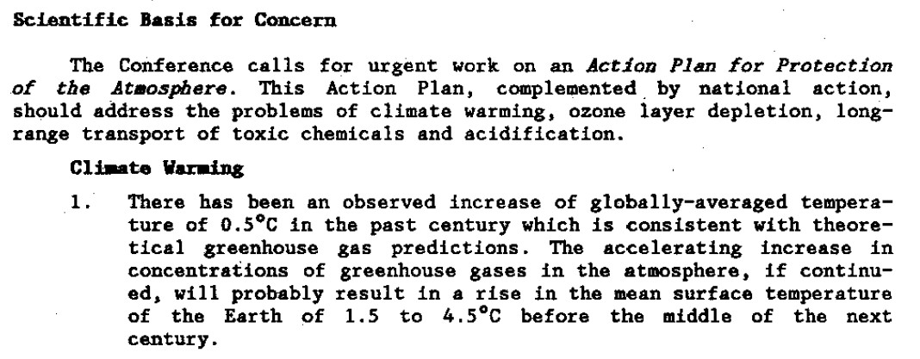
FORRÁS: HTTPS://CMQSARCHIVES.CA/HISTQRY/CHANG][NGATMQSPHERE1988E.PDF

3.9 Az IPCC létrehozása (1988)
Hamarosan nemzetközi konszenzus alakult ki abban, hogy az államoknak egy kötelező jellegű megállapodást kell kötniük arra nézve, hogy mérséklik, vagy csökkentik az üvegházhatású gázok kibocsátását. Ennek érdekében a Meteorológiai Világszervezet (WMO) és az Egyesült Nemzetek Környezetvédelmi Programja (UNEP) 1988-ban közösen létrehozták az Éghajlatváltozási Kormányközi Testületet, angol nevén az Intergovernmental Panel on Climate Change-t, rövidítve az IPCC-t, mely név a későbbiekben azután általánosan használttá vált. Az IPCC feladata az, hogy a döntéshozók számára értékelést nyújtson a legújabb tudományos kutatásokról és azoknak a politikával szemben támasztott követelményeiről a klímaváltozás terén. Az IPCC tehát alapvetően politikai testületként jött létre, konkrét feladata az, hogy különböző tudósok munkáit értékeli és abból összefoglaló jelentést ír politikai döntéshozók számára.

3.10 Genf (1990)
A második klímakonferenciára 1990 novemberében került sor Genfben. A konferencia fő célja az volt, hogy áttekintsék az 1979-es első (genfi) klímakonferencián létrehozott Klíma Világprogram (World Climate Programme - WCP) helyzetét. Az IPCC első jelentése ekkor már rendelkezésre állt, és annak alapján a jelenlévő tudósok határozottan felhívták a figyelmet a klímaváltozás veszélyeire. A konferencián jelentős véleménykülönbség, egy északi-déli ellentét alakult ki a fejlett és fejlődő országok között. az éghajlatváltozás megítélésében. Míg a fejlett országok számára ez abban az időben elsősorban tudományos és környezetvédelmi kérdés volt, a déli, fejlődő országok számára a fejlődés és a szegénység felszámolásának kérdése. A fejlett világ, az OECD országok többsége az üvegházhatást okozó gázok globális kibocsátását kívánta korlátozni, míg a fejlődő országok többsége a korlátozások gazdasági növekedésükre gyakorolt negatív hatása miatt aggódott. Itt végül is nem született megegyezés arról, hogy az üvegházhatást okozó gázok globális kibocsátását milyen mértékben kell korlátozni.

Ezen a konferencián hozták létre az Éghajlatváltozási Keretegyezmény Nemzetközi Tárgyalóbizottságát (INC), amely az ENSZ közgyűlés felügyelete alá tartozott, és amelyben minden ENSZ tagállam részt vehetett. E tárgyalóbizottság feladata az volt, hogy egy olyan dokumentumot dolgozzon ki az éghajlatváltozással kapcsolatban, amelyet azután az ENSZ tagállamai elé terjeszthetnek jóváhagyásra. Ezután 140 ország részvételével egy igen feszített tárgyalássorozat következett, amelynek révén 1992 tavaszára elkészült Az ENSZ Éghajlatváltozási Keretegyezménye (United Nations Framework Convention on Climate Change - UNFCCC, rövidebben FCCC), amelyet 1992. május 9-én New Yorkban a kidolgozásban részt vevő országok elfogadtak, majd jóváhagyás végett az ENSZ 1992. júniusában Rio de Janerióban megtartott Környezet és Fejlődés Konferenciája elé terjesztettek.

3.11 Rio de Janeiro (1992)
Míg maga az ENSZ Környezet és Fejlődés Konferenciája elsősorban valóban környezetvédelmi kérdéseket tárgyalt, és a szén-dioxidra csak utalások történtek, az oda jóváhagyásra benyújtott Éghajlatváltozási Keretegyezmény már kizárólag az üvegházhatású gázokkal foglalkozott, és a klímaváltozást is úgy határozta meg, mint amiért alapvetően az ember az, aki felelős. Ennek megfelelően a keretegyezmény 1.§ 2. pontja kimondja: „Klímaváltozás az éghajlat olyan változása, amely közvetlenül vagy közvetetten olyan emberi tevékenységnek tulajdonítható, amely megváltoztatja a globális légkör összetételét, és amely a klíma hosszú időn keresztül megfigyelt természetes változásához képest pótlólagos eltérést okoz.”

Ez a meghatározás egyértelművé teszi, hogy a klímaváltozásért kizárólag az ember felelős, a klímaváltozás az ember gazdasági tevékenységének következménye, amelynek során üvegházhatású gázok (elsősorban a szén-dioxid) kerülnek a légkörbe. A 4.§ 2/a cikkelye ezután egyértelműen kimondja, hogy: „A felek (az aláírók) mindegyikének nemzeti politikát kell elfogadnia és megtenni a szükséges intézkedéseket az éghajlatváltozás mérséklésére, azáltal, hogy korlátozza az antropogén üvegházhatású gázok kibocsátását és védi és erősíti az üvegházhatású gázok tárolását.

Az Éghajlatváltozási Keretegyezmény egy 33 oldalas dokumentum, amely megfogalmazta a klímavédelem legfontosabb céljait és létrehozta a munkát felügyelő bizottságot, a Részes Felek Konferenciáját (Conference of Parties - COP). A Részes Felek Konferenciája (COP) az egyezmény legfelsőbb testülete, amelynek feladata az egyezmény végrehajtásának elősegítése. Ennek során rendszeresen áttekinti az egyezmények végrehajtásának előrehaladását és hatásköre keretében javaslatokat dolgoz ki, az egyezményben foglaltak hatékony végrehajtására. Ez a testület évente ülésezik, az első ülést 1995-ben tartották Berlinben.

3.12 Az IPCC első jelentése (1990)
Az egyezmények elfogadását nagyban elősegítette, hogy a konferenciára benyújtották a Bert Bolin vezetésével készült első IPCC-jelentést (Climate Change, The ICPP Scientific Assessment), amelynek kidolgozása három munkacsoportban történt a világ több száz tudósa munkáinak a felhasználásával. Az első munkacsoport a klímaváltozásokkal kapcsolatos tudományos információkat gyűjtötte össze, a második a klímaváltozás környezetvédelmi és társadalmi-gazdasági hatásaival foglalkozott, végül a harmadik munkacsoport válaszstratégiákat dolgozott ki.

Az első munkacsoport tanulmánya mindenekelőtt kimondta, hogy a természetes üvegházhatás mellett van egy további hatás, amely az ember tevékenységéből fakad, és ha minden az eddigieknek megfelelően folytatódik, akkor a Föld évtizedenkénti 0,2-0,5 oC felmelegedésével számolhatunk, amely nagyobb, mint amekkora változást az elmúlt 10 ezer évben tapasztaltunk. A második munkacsoport azt mutatta be, hogy ez a változás milyen problémákat okozhat, kiemelve a tengerszintek 0,5-1 m-es emelkedését a 20. század végéig, és a mezőgazdaságra gyakorolt várhatóan kedvezőtlen hatásokat. A harmadik munkacsoport anyaga a lehetséges válaszokkal foglalkozott, mindenekelőtt kiemelve, hogy a fejlett országok más helyzetben vannak, mint a fejlődők, és így a felelősségük is nagyobb, majd javaslatokat tett az üvegházhatású gázok kibocsátásának csökkentésére, amelyek elsősorban a technológiák javítására helyezték a hangsúlyt, építve az atomenergiára és a napelemeket csak helyi megoldásként javasolva. A klímaváltozáshoz való alkalmazkodás lehetőségei is felmerültek, az anyag például kiemelte a vízgazdálkodás fontosságát, a takarékos vízhasználatot.

Ugyanakkor az első kötet a tanulmánnyal kapcsolatos bizonytalanságokat is megfogalmazta, többek között azt, hogy a felhőzet és az óceánok jelentősen befolyásolhatják a klímaváltozást, továbbá rámutatott, hogy ezeket a folyamatokat még kevéssé értjük, és az ebből származó bizonytalanságokat jövőbeli kutatásokkal kell csökkenteni.

3.13 Kiotó (1997)
A Rio de Janeiróban elfogadott általános elveket az 1997-es Kiotói Jegyzőkönyv öntötte konkrét formába. A Japánban, Kiotóban, 160 ország részvételével megrendezett környezetvédelmi ENSZ-konferencián megállapodás született arról, hogy az ipari országok 2008 és 2012 között - 1990-hez képest - legalább 5 százalékkal csökkentik hat, üvegházhatást okozó gáz kibocsátását a 2008-12-es időszakig. A Kiotói Jegyzőkönyv B melléklete tartalmazta az egyezményhez csatlakozott országok vállalásait. Konkrét kibocsátáscsökkentést csak a fejlett ipari országok vállaltak, az Európai Unió 15 akkori tagállama például 8 százalékot, és bár 6-7 százalékos csökkentést az Amerikai Egyesült Államok és Kanada is felvállalt, végül azonban visszaléptek az egyezmény betartásától. A tanácskozáson nagy vita bontakozott ki a fejlett ipari államok és a fejlődő országok csoportja között, ami érintette a szén-dioxid-kereskedelmet és azt, hogy a célokat nem az egy főre jutó emisszió függvényében határozták meg.

3.14 Nobel-békedíj (2007)
A norvég Nobel-bizottság a 2007. évi Nobel-békedíjat az Éghajlatváltozási Kormányközi Testületnek (IPCC) és Al Gore volt amerikai alelnöknek ítélte „azon erőfeszítéseikért, amelyek az ember által okozott éghajlatváltozással kapcsolatos ismeretek bővítésére és terjesztésére irányulnak, és megalapozzák azokat az intézkedéseket, amelyek az ilyen változások ellensúlyozásához szükségesek”.

3.15 Doha, 2012
A Kiotói Jegyzőkönyv célkitűzéseit 2012-ben Dohában új vállalásokkal kiegészítve meghosszabbították, főként az Európai Unió országai vállalták, hogy az üvegházhatású gázok kibocsátását az 1990-es szinthez képest 2020-ra 20 százalékkal, vagyis 80 százalékra csökkentik.

3.16 Párizs, 2015. december
Az ENSZ Éghajlatváltozási Keretegyezménye keretében - főleg az Európai Unió vezetőinek szorgalmazására - 195 ENSZ tagállam részvételével, 2015 decemberében Párizsban egy klímaváltozási világkonferenciát tartottak. Ezen a konferencián jött létre az első egyetemes, jogilag kötelező erejű globális megállapodás az üvegházhatást okozó gázok kibocsátásának mérsékléséről. A megállapodásban résztvevők, vagyis a részes felek, 2016. április 22-én írták alá a megállapodást, az Európai Unió pedig 2016. október 5-én ratifikálta azt. 2018. szeptemberéig 195 tagállam írta alá a megállapodást.

A Párizsi Megállapodásban az országok maguk határozhatják meg hozzájárulásuk (Nationally Determined Contributions - NDCs) mértékét ahhoz, hogy enyhítsék a globális felmelegedést. Az egyezmény legfontosabb céljai jóval 2 oC alatt tartani a globális átlaghőmérséklet emelkedését az iparosodás előtti szinthez képest, illetve ezeket az erőfeszítéseket folytatva 1,5 oC alá szorítani a hőmérséklet emelkedését. Ennek érdekében elő kell segíteni az alacsony üvegházhatásúgáz-kibo- csátással járó fejlődést azáltal is, hogy a pénzügyi erőforrások azok felé az ágazatok felé áramoljanak, amelyek ennek megfelelnek, és rugalmasan reagálnak az éghajlati változásokra.

A megállapodás elvárása, hogy aláírói „ambiciózusok” legyenek, „idővel haladást tanúsítsanak”, és ezzel „igyekezzenek az egyezmény célját elérni”. Az elért eredményeket ötévenként jelenteni, és regisztrálni kell az ENSZ Éghajlatváltozási Keretegyezmény (UNFCCC) titkárságán.

Azonban a nemzetközi jog szempontjából ezek a hozzájárulások nem járnak kötelezettséggel. Nincsen lehetőség arra, hogy egyes országokat célok meghatározására kötelezzenek, sem pedig arra, hogy a kitűzött célok el nem érése esetén szankcionálják azokat. Mivel a hozzájárulások nem teljesítése nem jár semmiféle jogi következménnyel, a megegyezést sokan bírálták. 2017. június 1-jén az Amerikai Egyesült Államok elnöke, Donald Trump bejelentette, hogy az USA kilép az egyezményből. A kilépés 2020. november 4-én lépett jogerőre, egy nappal az amerikai elnökválasztás után. Hivatalba lépését követően a következő elnök, Joe Biden aláírta az ismételt csatlakozáshoz szükséges határozatot, és 2021. február 19-én az Amerikai Egyesült Államok ismét hivatalosan is csatlakozott a megállapodáshoz.

Ugyanakkor az egyezmény tárgyalásában részt vevő országok szerint a saját hozzájárulások nem elegendőek a globális hőmérsékletemelkedés 2 ºC alatt tartásához. Amennyiben a kibocsátás 2030-ra 55 Gt-ra növekszik, az előrejelzések szerint a kitűzött cél nem tartható. A hőmérsékletnövekedést 2 ºC alatt tartásához lényegesen nagyobb kibocsátáscsökkentő erőfeszítések lennének szükségek, 2030-ra 55 helyett 40 Gt-t kell elérni. Zöld szervezetek szerint azonban még a 2 ºC-os cél sem kielégítő, 1,5 ºC-os célt kellene kitűzni.

3.17 Katowice COP24 (2018)
A Felek Konferenciája (COP) soros éves ülését 2018-ban a lengyelországi Katowicében tartotta. A konferencia során fontos bejelentéseket tettek, így az ENSZ főigazgatója, António Guterres, arra figyelmeztetett, hogy az emberiség az éghajlatváltozás elleni küzdelme terén nem a kívánt pályán halad. Az üvegházhatást okozó gázok kibocsátásáért felelős nemzetek többsége késik a párizsi ígéretek teljesítésére irányuló erőfeszítésekkel.

A COP szabályokat is kidolgozott annak ellenőrzésére, hogy a nemzetek teljesítik-e kitűzött céljaikat 2024 után. Azt is felvetette, hogy minden ország kétévente készítsen jelentést az éghajlatváltozással kapcsolatos tevékenységeiről, amelyet szakemberek felülvizsgálnak, de ennek ellenére továbbra sem büntetik a nem teljesítő nemzeteket. Emellett 2023-től kezdve ötévente a világ egészére vonatkoztatva értékelik a Föld hőmérsékletének 2 ºC alatt tartására irányuló erőfeszítéseket.

3.18 Madrid COP25 (2019)
A Felek Konferenciájának 2019-ben Madridban tartott ülésen nagy volt a nyomás a résztvevőkön, hogy az IPCC legújabb, az 1,5 ºC-os hőmérséklet-emelkedést megcélzó ajánlása alapján újabb kibocsátáscsökkentési célokat vállaljanak. Ezeknek a törekvésnek azonban nem csak a Párizsi Megállapodásból kilépett Amerikai Egyesült Államok, de Kína és India, Brazília és az Oroszországi Föderáció is ellenállt, még egy olyan közös közleményhez sem voltak hajlandók hozzájárulni, amely biztatja az országokat az 1,5 ºC-os cél elérésére. Az egyetlen kivétel az Európai Unió volt, amely az Európai Zöld Megállapodás keretében és az Európai Klímatörvény keretében vállalta, hogy 2050-re klímasemlegességet ér el.

3.19 Glasgow COP 26 (2021)
A COP 26 konferenciáját Glasgowban tartották 2021. október 31 és november 13 között, a konferencián mintegy 40 ezren vettek részt. A résztvevő 197 ország egy új megállapodást hagyott jóvá Glasgow-i Éghajlatváltozási Paktum néven (Glasgow Climate Pact). Ebben e részvevők elismerték, hogy „a globális felmelegedés 1,5 °C-ra történő korlátozásához az üvegházhatású gázok globális kibocsátásának gyors, mélyreható és tartós csökkentésére van szükség, beleértve a globális széndioxid-kibocsátás 45 százalékos csökkentését 2030-ig a 2010-es szinthez képest és, a század közepére, a nettó nullára való csökkentését”. A konferencián az egyes országok részéről jelentős vállalások hangzottak el, így több mint 140 ország vállalta a nettó nulla kibocsátás elérését, ezen belül a legnagyobb kibocsátók, így Kína és India 2060-ra, illetve 2070-re. A fejlett országok ismét megerősítették, hogy szándékukban áll a fejlődő országok számára korábban beígért évi 100 milliárd dolláros támogatás elérése 2023-ig, sőt ezt felül is akarják múlni, majd 2025 után. Ígéret született az erőirtások megállítására 2030-ig. Sokan csatlakoztak ahhoz a nyilatkozathoz is, amely 2035-re el akarja érni, hogy csak zéró emissziójú autók legyenek forgalomba hozhatók 2035 után, ám az olyan nagy autógyártó nemzetek, mint Kína, az Egyesült Államok, Dél-Korea, valamint Toyota, a Volkswagen, a Honda és a Hyundai nem csatlakoztak a vállaláshoz. A következő évben, a COP27 Egyiptomban tartandó konferenciáján további vállalások várhatók.

3.20 A tanácskozások eredménye 2021-ig
Áttekintve a klímapolitika kialakulásának egyes mozzanatait az világosan látszik, hogy egy kezdetben a természeti környezetért való, egyébként teljesen jogos aggodalom hogyan alakult át egy egyre szűkebb területre koncentráló - és tegyük hozzá egyre irreálisabb - követeléssé. A hatvanas-hetvenes években még csak szakmai viták folytak a természeti környezetet érő károkról és azok mérséklésének lehetőségeiről, majd ez a vita a nyolcvanas években egyre inkább az emberi tevékenység által kibocsátott üvegházhatású gázok negatív hatásaira korlátozódott, megkérdőjelezhetetlen igazságnak fogadva el azt, hogy a Föld hőmérsékletének növekedése egyértelműen az emberi (antropogén) szén-dioxid kibocsátással van kapcsolatban. A kezdetben tudományos vita egyre inkább politikai jellegűvé vált, a zöld mozgalmak és a baloldali pártok egyre hangosabban kérték számon a világ vezetőin, hogy tegyenek valamit, sőt állítsák meg és fordítsák vissza a gazdasági tevékenységgel együtt járó szén-dioxid-emissziót. Az IPCC-jelen- tések és ennek kapcsán a világsajtó egyre fenyegetőbb következményeket jósoltak arra az esetre nézve, ha a kibocsátást nem sikerül megfelelő mértékben csökkenteni. Ellentét alakult ki a fejlett és a fejlődő államok között is. Az utóbbiak joggal hivatkoztak arra, hogy a légkörbe került szén-dioxidot döntő részben a fejlett országok bocsátották ki, és ott az egy főre jutó energiafogyasztás és ennek kapcsán a szén-dioxid-kibocsátás is sokkal nagyobb, tehát a felelősség elsősorban őket terheli. Az alábbi 3.3 ábra mutatja, hogy az összes csökkentésre irányuló felhívás ellenére a világ szén-dioxid-emissziója hol gyorsabb, hol lassabb ütemben folyamatosan nőtt azóta is, hogy mind Torontóban (1988), mind pár évvel később Kiotóban felszólítottak a szén-dioxid-emisszió csökkentésére, illetve egyes országok erre nézve kötelezettséget is vállaltak. A Felek egymást követő konferenciáin (COP) ismételt kötelezettségvállalások hangzanak el, amelyek hatása a globális széndioxid kibocsátáson nem látszik (az tovább növekszik), elsősorban azért mert azokban az országokban, amelyek az iparosodás kezdetén állnak gyorsan nő az energiaigény, amelyet csak fosszilis energiaforrásokkal képesek kielégíteni.

3.3 ábra: A világ CO₂ emissziója (Gt)
FORRÁS: SAJÁT SZÁMÍTÁSOK A VILÁGBANK ADATBÁZISA ALAPJÁN

Ennek nem a politikusok ellenállása az oka, hanem az, hogy az iparosodó országok szükségképpen növekvő mennyiségű energiát használnak fel. Ennek forrása pedig a szén és a szénhidrogének, valamint az atomenergia. Az atomenergiától az atomfegyverek terjedése vagy a radioaktív sugárzás miatt sokan félnek, a sokak által javasolt megújuló energiaforrások (nap, szél) pedig alacsony energiasűrűségük és időbeli megbízhatatlanságuk miatt nem tudják a fosszilis energiahordozókat pótolni. Az IPCC-jelentések nyomán kibontakozó követelések és a gazdasági és technikai realitások közötti ellentmondás okozza azt a feszültséget, amely a legutolsó COP találkozón is felszínre bukkant. Ez a helyzet nem is fog változni mindaddig, míg a követeléseket és a realitásokat egyensúlyba nem hozzák.

Arrhenius, Svante 1896.
Langley, S.P. 1886.
Högborn, Arvid Gustaf 1896.
Chamberlin, C. T. 1899.
Chamberlin, C. T. 1899.
Angstrom, K. 1901, 268.
Planck, Max 1900.
Forrás: Hágen András, a bajai Újvárosi Általános Iskola tanárának cikke. Hágen, András 2013.
24 Bacsák, György 1940.
Hays, J. D. - Imbrie, John - Shackleton, N. J. 1976, 1121-1132.
Miskolczi Ferenc pályáját 1971-ben az Magyar Meteorológiai Szolgálat Légkörfizikai Intézetében kezdte, és már itt kiváló eredményeket ért el az infravörös sugárzásátvitel területén. A modenai Európai Elméleti Fizikai Kutatóközpont munkatársaként az 1980-as évek végén dolgozta ki a HARTCODE elnevezésű modelljét, amellyel az újonnan pályára állított műholdak sugárzásmérő berendezéseit tesztelik. Ezen eredményei alapján hívták meg a NASA-hoz, ahol 2001 és 2006 között a Langley Research Center tudományos főmunkatársaként dolgozott.
Fluxuson itt és a továbbiakban a sugárzás teljesítményét, az egy másodperc alatt áthaladó sugárzási energiát értjük. Mértékegysége a W/ m².
Costa, S. M. S. - Shine, K., P. 2012, 1865-1870.
Zágoni, Miklós 2010, 5.
FORRÁS: VEIZER, I. - ALA, D. - AZMY, K. - BRUCKSCHEN, P. - BUHL, D. - BRÜHN, F. - CARDEN, G.A.F. - DIENER, A. - EBNETH, S. - GODDERIS, Y. - IASPER, T. - KORTE, C. - PAWELLEK, F. - PODLAHA, O. - STRAUSS, H. 1999. ROYER, DANA L. - BERNER, ROBERT A. - MONTANEZ, ISABEL P - TABOR, NEIL I. - BEERLING DAVID I. 2004. HANSEN, I. - SATO, M. - RUSSELL, G. - KHARECHA, P 2013. LISIECKI, L. E. - M. E. RAYMO 2005. IOHNSEN, S. I. - DANSGAARD, W. - WHITE, I. W. C. 1989. IPCC 2013.
Az ICSU egy tudományos egyesületeket összefogó intézmény, amelynek elődjét, az egyes országok tudományos akadémiáinak egyesületét 1899-ben hozták létre.
Global Atmospheric Research Program, magyarul Globális Légkörkutatási Program.
Ward, B. - Dubos, R. J. 1972.
Thermal Equilibrium of the Atmosphere with a Given Distribution of Relative Humidity
Vagyis, hogy a Föld klímáját alapvetően a Föld keringési pályaelemeiben bekövetkező változások befolyásolják.
Schneider, S. 1976.
Fisher, Douglas 2013; Booker, Christopher 2019.
World Meteorological Organization 1979.
Bert Bolin 1979.
World Climate Programme website: http://www.wmo.int/pages/prog/wcp/ index_en.html
Bolin, B. - Döös, B. R. - Jager, J. - Warrick, R. A. 1986.
A napból érkező 0,2 pm-nél kisebb hullámhosszú sugarak.
World Commission on Environment and Development 1987: Our common future.
Lásd: ENSZ Környezet és Fejlődés Konferencia, Rio de Janeiro, Brazília, 1992. június 3-14., illetve AGENDA 21 1992.
Forrás: Faragó, Tibor (szerk.) - Pálvölgyi, Tamás (szerk.) 1992
45 Forrás: Faragó, Tibor (szerk.) - Pálvölgyi, Tamás (szerk.) 1992
Forrás: The Nobel Peace Prize for 2007. NobelPrize.org. Nobel Prize Outreach AB 2021.
Forrás: FCCC/CP/2015/10/Add.1. 2. Decision 1/CP.21. Adoption of the Paris Agreement. The Conference of the Parties. Article 3.

